Что означает понятие фиктивная регистрация
иностранных граждан?

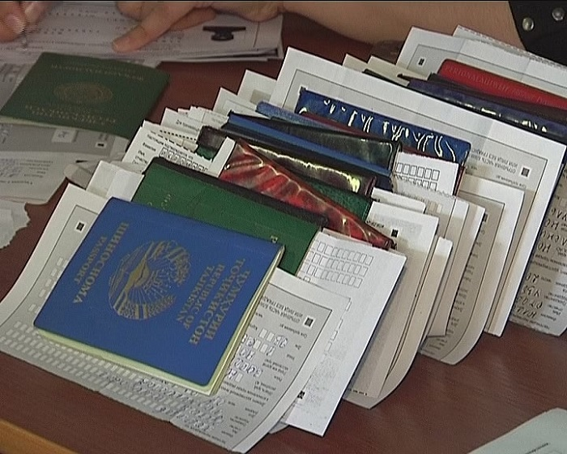

Об этом понятии нужно знать, чтобы не оказаться в роли нарушителя закона и не подвергнуться наказанию, поскольку незнание норм и правил миграционного законодательства не избавляет от ответственности при нарушениях, следствие которых оказывается фиктивная регистрация иностранных граждан.
Регистрация считается фиктивной, если:
- Иностранец не собирается проживать по адресу регистрации;
- Хозяин квартиры не собирается выделять жилье иностранцу;
- Для регистрации использовались поддельные документы или документы с ложными сведениями.
п. 10 ст. 2 ФЗ от 18.07.2006 N 109 "О миграционном учете иностранных граждан и лиц без гражданства в Российской Федерации"
"Фиктивная регистрация по месту жительства - регистрация иностранного гражданина или лица без гражданства по месту жительства на основании представления заведомо недостоверных сведений или документов для такой регистрации, либо их регистрация по месту жительства без их намерения проживать в соответствующем жилом помещении, либо их регистрация по месту жительства без намерения нанимателя (собственника) соответствующего жилого помещения предоставить им это жилое помещение для проживания."
Итак, фиктивной называется регистрация, когда хозяин квартиры знает, что его гость не будет жить по месту прописки, или когда хозяин и не собирался предоставить ему жилье. Регистрация будет фиктивной, если для ее оформления вы использовали подложные документы.
За фиктивную регистрацию предусмотрено уголовное наказание по статье 322.2 УК РФ либо 322.3 УК РФ.
Статья 322.2 УК РФ определяет наказание за фиктивную регистрацию иностранцев по месту жительства, а статья 322.3 УК РФ – по месту пребывания. Наказания за оба нарушения одинаковы:
- Штраф 100-500 тыс. рублей (или доход за 3 года) , либо
- Принудительные работы до 3 лет (с возможным лишением права занимать определенные должности), либо
- Лишение свободы до 3 лет (с возможным лишением права занимать определенные должности).
Так, если вы занимаетесь фиктивной регистрацией мигрантов за деньги, а равно если вы прописали у себя на неделю родственника, который приехал из-за границы, и выясняется то, что на самом деле он у вас не живет – вас ожидает наказание по статье 322.3 УК РФ.
Такое строгое наказание вполне оправдано, ведь фиктивная регистрация – незначительное нарушение закона только на первый взгляд. Мигрант, который не живет по месту регистрации, знает, что полиции будет непросто его найти, и не боится преступить закон.
ОВМ МО МВД России «Похвистневский»

